半導体・蓄電池関連技術セミナー

お申し込み
FAX :０８３６-５３-５０７１
E-mail：sangaku@iti-yamaguchi.or.jp
参加申込書
締め切り：９月４日(月)

会社・団体名
連絡先 | TEL: |  | Mail:
参加者氏名 |  | 部署・役職等 | メールアドレス

会場案内図
●電車でお越しの方
➤JR新山口駅 新幹線口(南口)より徒歩3分

●お車でお越しの方
➤中国自動車道 小郡インターより約7分
➤山陽自動車道 山口南インターより約10分
➤150台収容可能な駐車場あり
詳細は山口グランドホテル公式ホームページをご確認ください。
URL：https://ygh.co.jp/access/
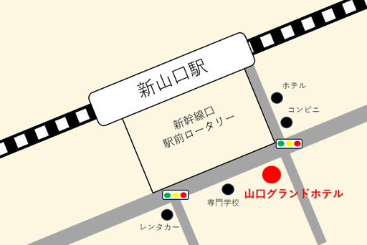

◆事務局・お問い合わせ
〒755-0195 山口県宇部市あすとぴあ四丁目1番1号
（地独）山口県産業技術センター プロジェクト管理室
TEL：0836-53-5052 FAX：0836-53-5071
E-mail：sangaku@iti-yamaguchi.or.jp URL：https://www.iti-yamaguchi.or.jp/
※ご記入いただいた個人情報は適切に管理し、セミナーのご案内など弊所関連の活動の範囲内でのみ利用します。
主催：山口県 （地独）山口県産業技術センター

